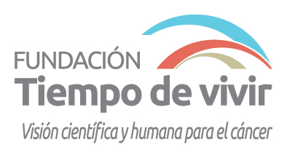
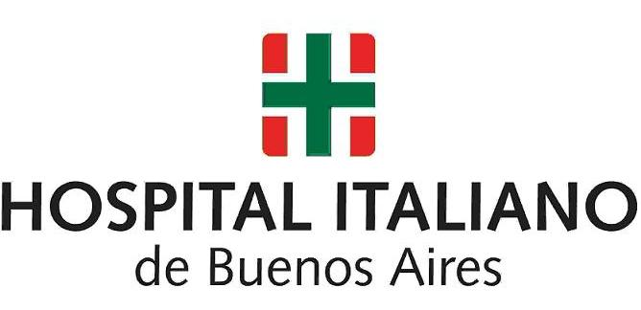
Sección Oncología Clínica

Durante el Congreso Mundial de Sydney, Australia Establecen el 17 de noviembre como el Día Mundial del Cáncer de Pulmón
Se proyecta como una de las primeras causas de muerte oncológica en el siglo XXI. La cesasión tabáquica es clave para frenar la pandemia.

Buenos Aires, noviembre 2013.- Durante el Congreso Mundial de Cáncer de Pulmón, en Sydney, se fijó el 17 de noviembre como fecha en el calendario internacional para concientizar a la población sobre la pandemia que se proyecta en países en vías de desarrollo como una de las primeras causas de muerte oncológica en los primeros cincuenta años del siglo XXI.
El Día Mundial del Cáncer de Pulmón se estableció durante el encuentro organizado por la International Association for the Study of Lung Cancer (SLC es su sigla en inglés), entre el 27 y el 31 de octubre, en Australia.
Allí se congregaron más de 10.000 especialistas de todo el mundo y de distintas disciplinas, como oncólogos clínicos, radioterapeutas, neumonólogos, cirujanos torácicos, enfermeras especializadas e investigadores básicos.
La Argentina estuvo representada a través de diferentes delegaciones y oncólogos clínicos, entre ellos, la doctora Guadalupe Pallotta, creadora de la Sección Oncología Clínica del Hospital Italiano de Buenos Aires y presidenta de la Fundación Tiempo de Vivir.

Historia de la enfermedad
“Tuvo su factor etiológico en la explosión industrial de la manufactura tabacalera que se sucedió desde la Primera Guerra Mundial, adicionando a la población masculina y que se extendió a las mujeres durante la Segunda Gran Guerra y en las décadas subsiguientes, llevando las curvas de expansión del consumo de cigarrillo paralelismo con las de incidencias de cáncer de Pulmón”, afirma la doctor Pallotta.
“La comunidad médica inicio sus reportes de la asociación de este hábito con la aparición de cáncer de Pulmón recién a fines de la década de 1950 y comienzos de la década siguiente, empezando desde ese momento la concientización médica inicialmente, en la investigación básica sobre la polución del ambiente donde son expuestos los no fumadores, la creación de asociaciones de lucha, con ex pacientes, en una ardua batalla contra el poderío económico de las empresas tabacaleras”.

“Un problema de salud pública”
“Actualmente, es un problema de salud pública que tiene que ser encarados por los gobiernos como pasó con la República del Uruguay donde se está librando una batallas legal con una de las tabacaleras más grandes del mundo por haber determinado que su país iba a ser libre de humo”, sostiene la consultora en Oncología Clínica.
Una de las herramientas para evitar la expansión de la pandemia es la cesación tabáquica.

La Sección Oncología del Hospital Italiano de Buenos Aires presta un servicio basado en la excelencia, el trabajo en equipo, la investigación y el tratamiento personalizado. Desarrolla ateneos semanales en Patología Torácica, Cirugía General, Coloproctología, Cabeza y Cuello, Dermatología, Ortopedia y Neurocirugía.
Los profesionales de la Sección abordan gran cantidad de patologías no habituales denominadas “huérfanas”, por su baja prevalencia. Oncología comparte experiencias con el área de Enfermería.
El Hospital Italiano brinda la posibilidad de contar con las nuevas tecnologías asistenciales, permitiendo la elección de los tratamientos.

Por entrevistas:
Sección Oncología Clínica del Hospital Italiano de Buenos Aires 011-4958-1351

